Karol Cyprowski Warszawa, 25.1.2016

PRACE DYPLOMOWE
Dokumentacja bazy danych

SPIS TREŚCI

1. Cel i zakres dokumentu | 3
2. Dokumenty powiązane | 3
3. Cel i kontekst | 3
4. Zakres projektu | 4
5. Schemat systemu | 4
6. Wymagania funkcjonalne | 5
7. Wymagana niefunkcjonalne | 5
8. Schemat bazy danych na poziomie konceptualnym | 6
9. Wykaz tabel (implementacja) | 6
10. Raport z testów | 8

1. Cel i zakres dokumentu
Dokument zawiera kompletną dokumentację projektu bazy danych. Przeznaczony jest dla wszystkich udziałowców projektu.

2. Dokumenty powiązane
a) Dokument wymagań z dnia 20.12.2015
b) Skrypt implementacyjny baza.sql

3. Cel i kontekst
W uczelni każdy student kończąc pewien etap edukacji musi wykonać i obronić pracę końcową zwaną dyplomową. Praca ta realizowana jest na koniec każdego etapu studiów. Prace dyplomowe piszą więc studenci studiów licencjackich, inżynierskich i magisterskich. Każdy student ma przypisany sobie numer indeksu składający się z 10 znaków, który jednoznacznie identyfikuje studenta studiującego na danej uczelni.
Student chcący ukończyć dany rodzaj studiów musi wybrać tytuł pracy dyplomowej. Z tematem pracy związany jest opiekun zwany zawzwyczaj promotorem pracy. Zasadą jest, że jeden temat jest kierowany przez ednego promotora - pracownika uczelni z tytułem profesora, doktora habilitowanego bądź doktora.
Przeważnie prace dyplomowe są autorstwa pojedynczego studenta, jednak uczelnia zezwala na możliwość realizacji takiej pracy w grupach 2 lub 3 studentów.
Po napisaniu praca podlega recenzji. Recenzja wykonywana jest przez jednego lub wielu pracowników uczelni i oceniana. Każdy recenzent może ocenić pracę w skali od 2 do 5. Praca oceniana jest również przez promotora.
Do pracy przyporządkowane są też pewne słowa kluczowe ze z góry zdefiniowanego zbioru, które pozwalają przypisać tematykę pracy do określonego obszaru a następnie odnajdywać prace związane z podobną tematyką. Każda praca powinna mieć co najmniej jedno słowo kluczowe.
Po napisaniu pracy student przystępuje do obrony pracy. Obrona ta odbywa się w wyznaczonym dniu i kończy się wystawieniem pracy dyplomowej końcowej, ostatecznej oceny.
Celem niniejszego projektu jest stworzenie bazy danych, która będzie spełniać następujące wymagania:
a) umożliwi przechowywanie informacji o obronionych pracach dyplomowych wszystkich studentów uczelni;
b) umożliwi szybkie i łatwe wyszukiwanie prac związanych z daną tematyką lub prowadzonych przez określonego promotora;
c) umożliwi raportowanie o pracach dyplomowych recenzowanych przez pracowników uczelni, obronionych w danym dniu kalendarzowym, bądź na danym rodzaju studiów

4. Zakres projektu
Zakres projektu został przedstawiony w dokumencie wymagań z dnia 20.12.2015.

5. Schemat systemu
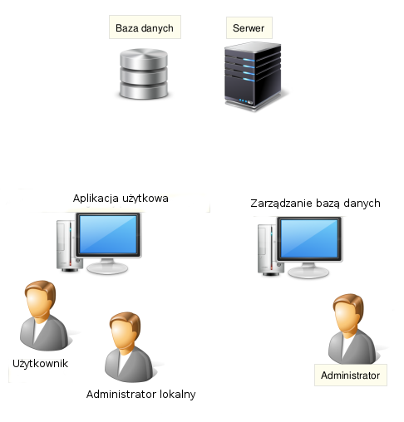

6. Wymagania funkcjonalne
Szkice przypadków użycia:
Aktor | Nazwa przypadku użycia | Szkic
Użytkownik | Przeglądanie prac związanych z daną tematyką | Wyświetla listę prac powiązanych z określonym słowem kluczowym.
Użytkownik | Przeglądanie prac prowadzonych przez promotora | Wyświetla listę prac prowadzonych przez określonego promotora
Użytkownik | Raportowanie prac zrecenzowanych przez pracowników uczelni | Wyświetla listę prac wraz z danymi recenzenta oraz wystawianą przez niego oceną
Użytkownik | Raportowanie prac obronionych w danym dniu, miesiącu i roku | Wyświetla listę prac obronionych w okresie wyszczególnionym przez użytkownika
Użytkownik | Raportowanie prac na danym rodzaju studiów | Wyświetla listę prac napisanych na określonym przez użytkownika rodzaju studiów
Administrator | Nadawanie i odbieranie uprawnień użytkownikom | Blokuje i udostępnia dostęp do bazy danych użytkownikom.
Administrator | Edycja danych | Możliwość aktualizacji danych oraz wprowadzania poprawek w danych błędnie wprowadzonych

Szczegółowy opis przypadków użycia znajduje się w Dokumentacji użytkownika z dnia 20.12.2015.

7. Wymagania niefunkcjonalne
a) Reakcja programu na błędnie wprowadzone dane:
W przypadku błędnie wprowadzonych danych użytkownik powinien otrzymać stosowny komunikat o błędzie i mieć możliwość korekty wprowadzonych danych.
b) Obsługa niedostępności serwera:
Jeśli w chwili zapisu informacji w bazie danych serwer jest niedostępny przesyłany jest użytkownikowi stosowny komunikat, operacja natomiast zostaje przerwana.

8. Schemat bazy danych na poziomie konceptualnym
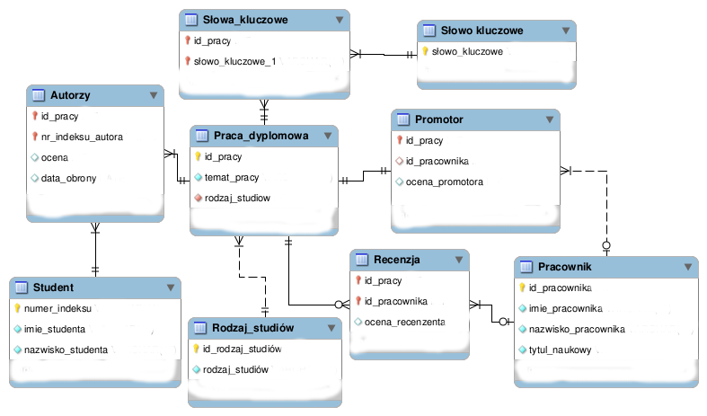

9.Wykaz tabel (implementacja)

Autorzy
PK FK | id_pracy | INT NN
PK FK | nr_indeksu_autora | VARCHAR(10)
 | ocena | SMALLINT
 | data_obrony | DATE

Praca_dyplomowa
PK | id_pracy | INT NN
 | temat_pracy | VARCHAR(200) NN
FK | rodzaj_studiow | SMALLINT NN

Pracownik
PK | id_pracownika | INT NN
 | imie_pracownika | VARCHAR(45)
 | nazwisko_pracownika | VARCHAR(45)
 | tytuł_naukowy | VARCHAR(10)

Promotor
PK FK | id_pracy | INT NN
FK | id_pracownika | INT
 | ocena_promotora | SMALLINT

Recenzja
PK FK | id_pracy | INT NN
PK FK | id_pracownika | INT
 | ocena_recenzenta | SMALLINT

Rodzaj_studiów
PK | id_rodzaj_studiów | SMALLINT
 | rodzaj_studiów | VARCHAR(45)

Słowa_kluczowe
PK FK | id_pracy | INT NN
PK FK | słowo_kluczowe_1 | VARCHAR(45) NN

Słowo_kluczowe
PK | słowo_kluczowe | VARCHAR(45) NN

Student
PK | numer_indeksu | VARCHAR(10) NN
 | imie_studenta | VARCHAR(45) NN
 | nazwisko_studenta | VARCHAR(45) NN

Szczegółowa implementacja znajduje się w skrypcie implementacyjnym baza.sql.

10. Raport z testów
W celu sprawdzenia poprawności przedstawionej w niniejszym dokumencie bazy danych wykonano szereg testów sprawdzających czy baza spełnia wymagania funkcjonalne przedstawione w punkcie 1.
Bazie danych postawiono następujące zadania:
a) wyszukiwanie prac związanych z daną tematyką.
Wygenerowano poniższe zapytanie w języku SQL - posłużyliśmy się przykładem słowa kluczowego "informatyka":
SELECT
temat_pracy, słowo_kluczowe_1
FROM
Praca_dyplomowa
INNER JOIN
Słowa_kluczowe ON Praca_dyplomowa.id_pracy = Słowa_kluczowe.id_pracy
WHERE
Słowa_kluczowe.słowo_kluczowe_1 = 'informatyka';
Na podstawie danych zawartych w bazie otrzymaliśmy następujący wynik:
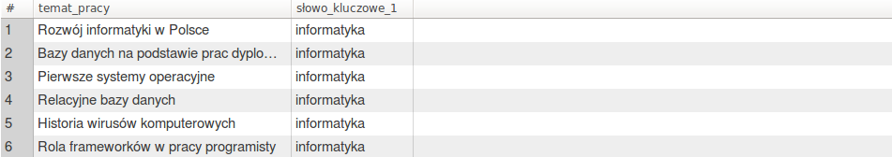

b) wyszukiwanie prac prowadzonych przez określonego z nazwiska promotora.
Wygenerowano poniższe zapytanie w języku SQL - posługując się przykładem nazwiska "Chrobry":
SELECT
temat_pracy, , imie_pracownika, nazwisko_pracownika
FROM
Praca_dyplomowa
INNER JOIN
Promotor ON Praca_dyplomowa.id_pracy = Promotor.id_pracy
INNER JOIN
Pracownik ON Promotor.id_pracownika = Pracownik.id_pracownika
WHERE
Pracownik.nazwisko_pracownika = 'Chrobry';
Na podstawie danych zawartych w bazie otrzymaliśmy następujący wynik:
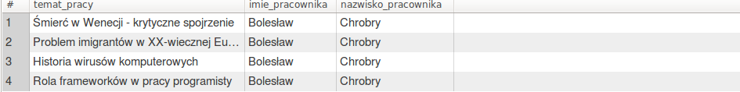

c) wyświetlenie listy prac wraz z danymi ich promotorów posortowanych alfabetycznie według tematu pracy.
Wygenerowano poniższe zapytanie w języku SQL:
SELECT
temat_pracy,
tytul_naukowy,
imie_pracownika,
nazwisko_pracownika
FROM
Praca_dyplomowa
INNER JOIN
Promotor ON Praca_dyplomowa.id_pracy = Promotor.id_pracy
INNER JOIN
Pracownik ON Promotor.id_pracownika = Pracownik.id_pracownika
ORDER BY temat_pracy;
Na podstawie danych zawartych w bazie otrzymaliśmy następujący wynik:
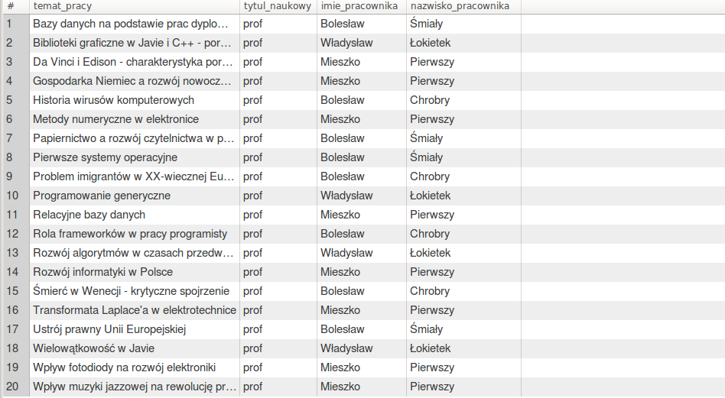

d) uzyskanie listy studentów zawierającej ich imię, nazwisko oraz numer indeksu posortowanej według nazwiska.
Wygenerowano poniższe zapytanie w języku SQL:
SELECT
imie_studenta, nazwisko_studenta, numer_indeksu
FROM
Student
ORDER BY nazwisko_studenta;
Na podstawie danych zawartych w bazie otrzymaliśmy następujący wynik:
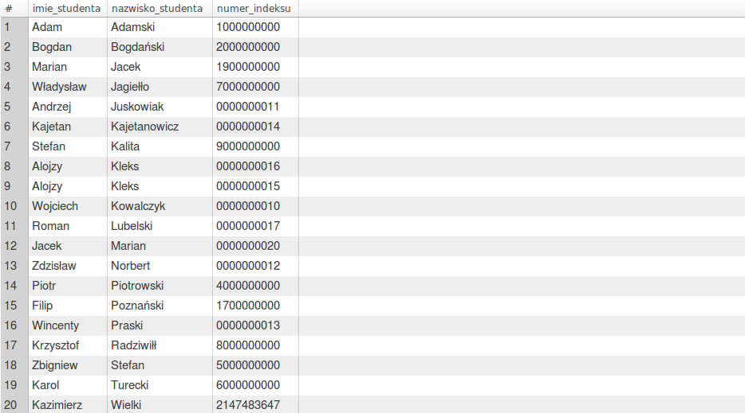

e) uzyskanie listy prac obronionych na wszystkich rodzajach studiów danego dnia.
Wygenerowano poniższe zapytanie w języku SQL:
SELECT DISTINCT
temat_pracy, data_obrony, rodzaj_studiów
FROM
Praca_dyplomowa
INNER JOIN
Rodzaj_studiów ON Praca_dyplomowa.rodzaj_studiow = Rodzaj_studiów.id_rodzaj_studiów
INNER JOIN
Autorzy ON Praca_dyplomowa.id_pracy = Autorzy.id_pracy
WHERE
Autorzy.data_obrony = '2014-06-20' AND Autorzy.ocena IS NOT NULL;
Na podstawie danych zawartych w bazie otrzymaliśmy następujący wynik:
Powyższe zapytania pozwoliły w pełni przetestować poprawność stworzonej bazy danych oraz jej zgodność z wymaganiami postawionymi przez uczelnię.

